UBND THÀNH PHỐ HỒ CHÍ MINH  TRƯỜNG CAO ĐẲNG LÝ TỰ TRỌNG  THÀNH PHỐ HỒ CHÍ MINH | CỘNG HÒA XÃ HỘI CHỦ NGHĨA VIỆT NAM  Độc lập - Tự do - Hạnh phúc
Thành phố Hồ Chí Minh, ngày tháng năm 2020

BẢN THUYẾT MINH
Về quy mô huấn luyện và các điều kiện, giải pháp thực hiện

I. Cơ sở vật chất và thiết bị chung của Trường
Trường Cao đẳng Lý Tự Trọng Thành phố Hồ Chí Minh được thành lập theo Quyết định số 621/QĐ-BGD&ĐT-TCCB ngày 03 tháng 02 năm 2005 của Bộ trưởng Bộ Giáo dục và Đào tạo. Ngày 17 tháng 07 năm 2017, Bộ Lao động – Thương binh và Xã hội Trường quyết định đổi tên trường thành Trường Cao đẳng Lý Tự Trọng Thành phố Hồ Chí Minh, là cơ sở giáo dục cao đẳng công lập thuộc hệ thống giáo dục quốc dân, trực thuộc Ủy ban Nhân dân Thành phố Hồ Chí Minh, chịu sự quản lý trực tiếp của Sở Giáo dục và Đào tạo Thành phố Hồ Chí Minh, quản lý Nhà nước về giáo dục nghề nghiệp của Bộ Lao động Thương binh và Xã hội và Sở Lao động Thương binh và Xã hội Thành phố Hồ Chí Minh. Nhà trường có tư cách pháp nhân, có con dấu và tài khoản riêng.
- Tên tiếng Anh: LY TU TRONG COLLEGE OF HO CHI MINH CITY
- Điện thoại: (028) 3844 0567; Fax: (028) 3811 8676
- Website: www.lttc.edu.vn
- Email: lytutrong@lttc.edu.vn
- Địa chỉ: 390 Hoàng Văn Thụ, phường 4, quận Tân Bình, Thành phố Hồ Chí Minh.

1. Tổng quan về cơ sở vật chất chung
- Công trình và tổng diện tích sử dụng của trụ sở chính:
Tổng diện tích đất: 50.646,6 m²
Tổng diện tích sàn xây dựng: 26.623 m²
Quy hoạch tổng thể mặt bằng hợp lý, phù hợp với công năng đặc thù của từng nghề, phòng học lý thuyết và thực hành được bố trí theo từng khoa riêng biệt rất thuận tiện cho công tác quản lý và tổ chức đào tạo.

2. Công trình, phòng học sử dụng chung:
- Phòng học được sử dụng chung:
Trường có phòng học là 79 phòng, diện tích giảng đường, 5.735 m²
Trường dành ra 3 phòng để tổ chức huấn luyện an toàn lao động, mỗi phòng có diện tích từ 30m2 trở lên và bảo đảm diện tích bình quân ít nhất là 1,3 m2/01 học viên;
Trường còn có số lượng phòng học lý thuyết phù hợp với quy mô huấn luyện

- Phòng thí nghiệm/thực nghiệm, xưởng thực hành:
Có số lượng máy, thiết bị, hóa chất, phòng, xưởng, khu thực hành để thực hành theo Chương trình huấn luyện
- Diện tích phòng thí nghiệm, nhà xưởng: 7.890 m²
- Diện tích nhà làm việc: 1.266 m²

- Công trình phụ trợ Có hội trường; thư viện; khu thể thao; ký túc xá
- Hội trường: 848 m²
- Diện tích thư viện: 608 m²
- Diện tích phòng thí nghiệm, nhà xưởng: 7.890 m²
- Sân thể thao: 8.700 m²
- Đường nội bộ: 583 m2
- Ký túc xá: 23 phòng 1.509 m²
3. Các thiết bị huấn luyện sử dụng chung
Mục tiêu sử dụng thiết bị huấn luyện nhóm 4
a) Kiến thức cơ bản về an toàn, vệ sinh lao động:
Quyền và nghĩa vụ của người sử dụng lao động, người lao động; chính sách, chế độ về an toàn, vệ sinh lao động đối với người lao động; kiến thức cơ bản về yếu tố nguy hiểm, có hại tại nơi làm việc và phương pháp cải thiện điều kiện lao động; chức năng, nhiệm vụ của mạng lưới an toàn, vệ sinh viên; văn hóa an toàn trong sản xuất, kinh doanh; nội quy an toàn, vệ sinh lao động, biển báo, biển chỉ dẫn an toàn, vệ sinh lao động và sử dụng các thiết bị an toàn, phương tiện bảo vệ cá nhân, nghiệp vụ, kỹ năng sơ cứu tai nạn lao động, phòng chống bệnh nghề nghiệp.
b) Huấn luyện trực tiếp tại nơi làm việc: Quy trình làm việc và yêu cầu cụ thể về an toàn, vệ sinh lao động tại nơi làm việc.
Huấn luyện nhóm 6:
Người lao động tham gia mạng lưới an toàn, vệ sinh viên ngoài nội dung huấn luyện an toàn, vệ sinh lao động theo quy định còn được huấn luyện bổ sung về kỹ năng và phương pháp hoạt động của an toàn, vệ sinh viên.

TT | Tên thiết bị | Số lượng | Năm sản xuất
1 | Máy chiếu | 1
2 | Thiêt bị điện | 1
3 | Các thiết bị an toàn | 1
4 | Biển báo, biển chỉ dẫn an toàn | 3
5 | Thiết bị trong vận hành máy | 1
6 | Thiết bị trong lĩnh vực cơ khí. | 1
7 | Thiết bị trong lĩnh vực may mặc. | 1
8 | Thiết bị trong lĩnh vực viễn thông | 1
9 | Thiết bị phục vụ huấn luyện thực hành sơ cứu, cấp cứu tai nạn lao động | 12
10 | Trang thiết bị bảo hộ lao động | 12

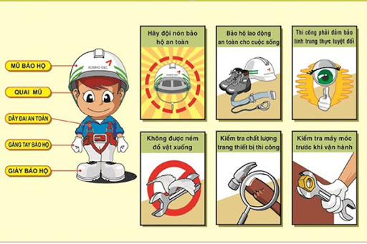
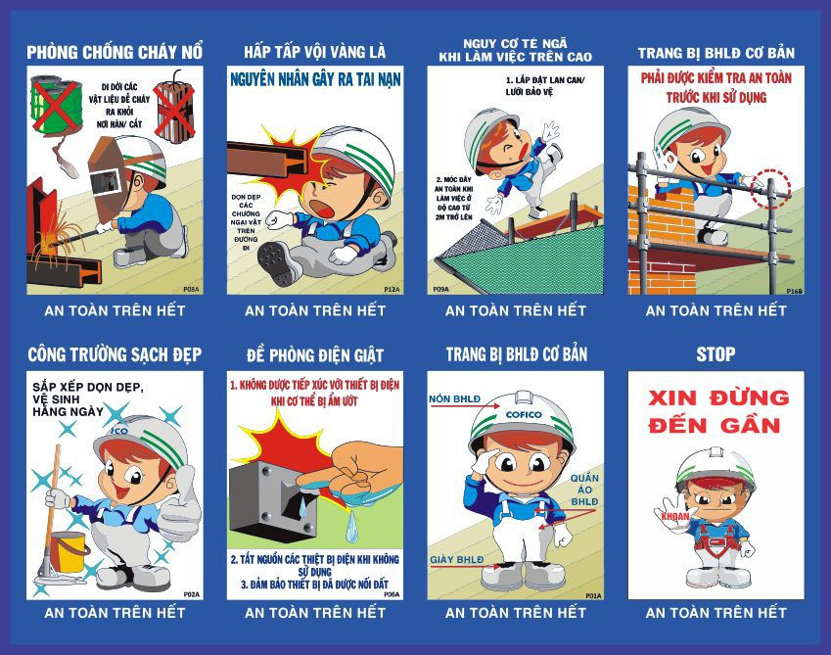
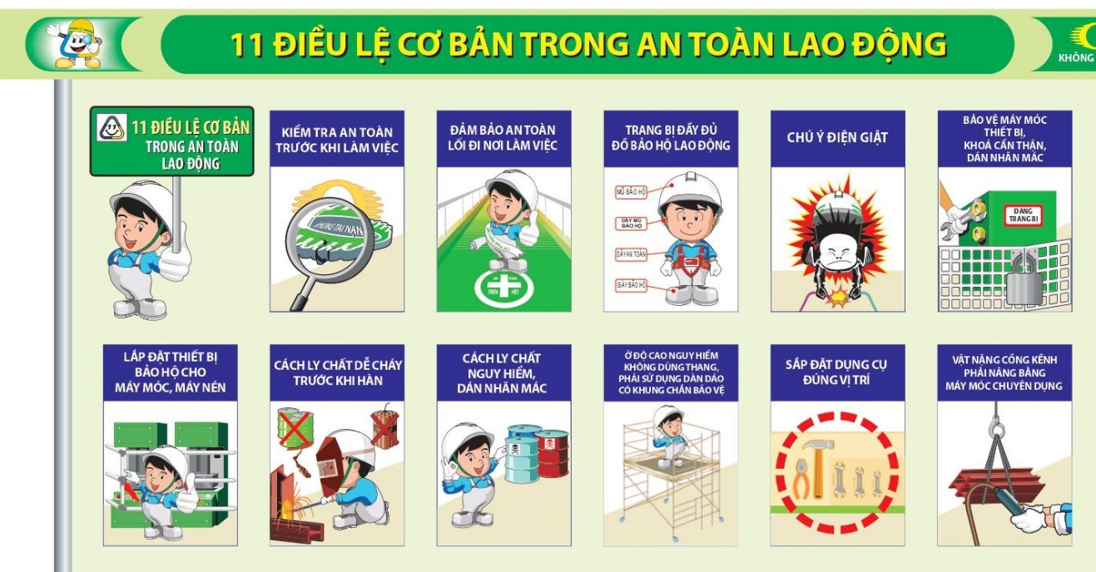

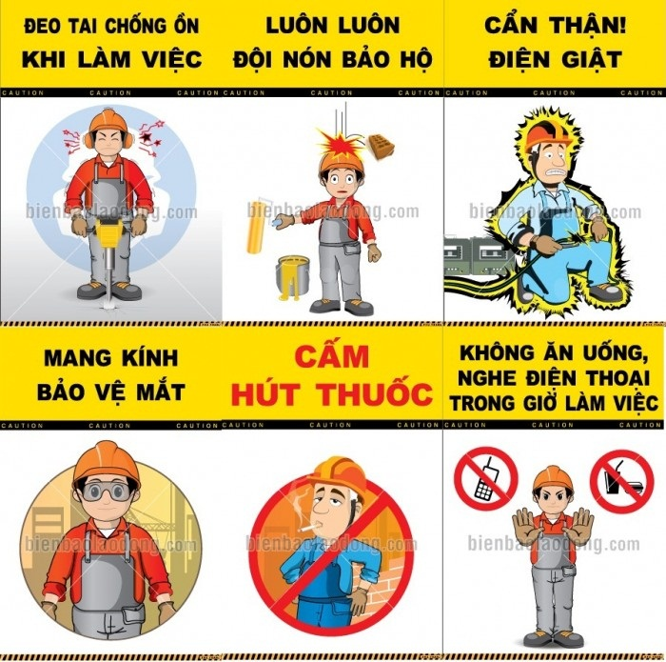
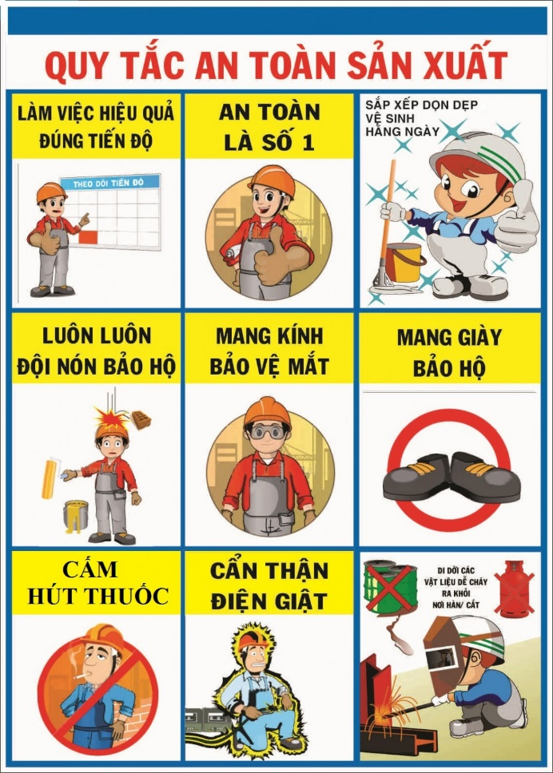

II. Cán bộ quản lý, người huấn luyện cơ hữu
STT | Họ tên | Năm sinh | Trình độ chuyên môn | Số năm làm công việc về an toàn, vệ sinh lao động
II.1 | Cán bộ quản lý | - | - | -
1 | Phạm Hữu Lộc | 1966 | Tiến Sĩ | 6
2 | Nguyễn NgọcTrang | 1966 | Tiến Sĩ | 6
3 | Đỗ Công Thành | 1968 | Thạc sĩ | 6
II.2 | Người huấn luyện cơ hữu | - | - | -
1 | Tạ Minh Cường | 1965 | Thạc sĩ | 6
2 | Lâm Viết Dũng | 1976 | Thạc sĩ | 5
3 | Nguyễn Hồng Phúc | 1980 | Đại học | 5
4 | Trang Xuân Uyên | 1972 | Bác sĩ | 5

III. Giải pháp thực hiện

- Huấn luyện lần đầu
Thời gian huấn luyện lần đầu tối thiểu được quy định như sau:
1. Nhóm 4: Tổng thời gian huấn luyện ít nhất là 16 giờ, bao gồm cả thời gian kiểm tra.
5. Nhóm 6: Tổng thời gian huấn luyện ít nhất là 4 giờ ngoài nội dung đã được huấn luyện về an toàn, vệ sinh lao động.

- Huấn luyện cập nhật kiến thức, kỹ năng về an toàn, vệ sinh lao động theo quy định tại Khoản 1 Điều 14 Luật an toàn, vệ sinh lao động

Ít nhất 02 năm một lần, kể từ ngày Giấy chứng nhận huấn luyện, Thẻ an toàn có hiệu lực, người được huấn luyện phải tham dự khóa huấn luyện để ôn lại kiến thức đã được huấn luyện và cập nhật mới kiến thức, kỹ năng về an toàn, vệ sinh lao động. Thời gian huấn luyện ít nhất bằng 50% thời gian huấn luyện lần đầu. Người làm công tác y tế thực hiện việc cập nhật kiến thức theo quy định tại điểm c Khoản 3 Điều 73 Luật an toàn, vệ sinh lao động.
- Huấn luyện định kỳ theo quy định tại Khoản 4 Điều 14 Luật an toàn, vệ sinh lao động
Người lao động thuộc nhóm 4 được huấn luyện định kỳ ít nhất mỗi năm 01 lần để ôn lại kiến thức đã được huấn luyện và cập nhật mới kiến thức, kỹ năng về an toàn, vệ sinh lao động. Thời gian huấn luyện định kỳ bằng 50% thời gian huấn luyện lần đầu.
- Huấn luyện khi có sự thay đổi về công việc; thay đổi về thiết bị, công nghệ và huấn luyện sau thời gian nghỉ làm việc
a) Thay đổi công việc hoặc thay đổi thiết bị, công nghệ: Trước khi giao việc phải được huấn luyện nội dung về an toàn, vệ sinh lao động phù hợp với công việc mới hoặc thiết bị, công nghệ mới.
Trường hợp đối tượng đã được huấn luyện trong thời hạn dưới 12 tháng kể từ khi chuyển sang làm công việc mới hoặc kể từ khi có sự thay đổi thiết bị, công nghệ thì nội dung huấn luyện lại được miễn phần đã được huấn luyện.
b) Trở lại làm việc sau thời gian nghỉ làm việc
Cơ sở ngừng hoạt động hoặc người lao động nghỉ làm việc từ 06 tháng trở lên thì trước khi trở lại làm việc, người lao động được huấn luyện lại nội dung như đối với huấn luyện lần đầu. Thời gian huấn luyện lại bằng 50% thời gian huấn luyện lần đầu.
- Nội dung huấn luyện
Huấn luyện nhóm 4
a) Kiến thức cơ bản về an toàn, vệ sinh lao động: Quyền và nghĩa vụ của người sử dụng lao động, người lao động; chính sách, chế độ về an toàn, vệ sinh lao động đối với người lao động; kiến thức cơ bản về yếu tố nguy hiểm, có hại tại nơi làm việc và phương pháp cải thiện điều kiện lao động; chức năng, nhiệm vụ của mạng lưới an toàn, vệ sinh viên; văn hóa an toàn trong sản xuất, kinh doanh;
nội quy an toàn, vệ sinh lao động, biển báo, biển chỉ dẫn an toàn, vệ sinh lao động và sử dụng các thiết bị an toàn, phương tiện bảo vệ cá nhân, nghiệp vụ, kỹ năng sơ cứu tai nạn lao động, phòng chống bệnh nghề nghiệp.
b) Huấn luyện trực tiếp tại nơi làm việc: Quy trình làm việc và yêu cầu cụ thể về an toàn, vệ sinh lao động tại nơi làm việc.
Huấn luyện nhóm 6:
Người lao động tham gia mạng lưới an toàn, vệ sinh viên ngoài nội dung huấn luyện an toàn, vệ sinh lao động theo quy định còn được huấn luyện bổ sung về kỹ năng và phương pháp hoạt động của an toàn, vệ sinh viên.

HIỆU TRƯỞNG
(Ký tên, đóng dấu, ghi rõ họ tên)

